一个实验记录和分析初稿 排版很乱 语言较为随意

4.1 latent损失和CLIP损失

保持图像损失和身份损失的系数为1和0.005，固定迭代步数为较少的30步，文本指令设置为‘white hair’。

可以看到，随着latent损失的增大，图片越来越接近原图，也就是说latent code的改变幅度被严格限制了，无法完成CLIP也就是文本指令的期望。

当latent损失为0.0001时，可以看到头发形状发生了一定变化，这也在一定程度上说明img loss在迭代次数较少时作用会被latent loss超过。而且此时面部也发生了较大变化，如此时人物张开了嘴巴漏出了牙齿。不过此时白色头发这一指令完成较好，说明clip loss起了一定主导作用。随着latent loss的增大，人物头发的形状逐渐恢复，依然保留了白色头发的特征，但已经有了恢复成黄色的趋势，在latent loss为0.002时达到了一定的平衡。当latent loss达到0.01时，生成图片已经与原图几乎没有任何差别了，也就是说latent code w完全被限制在w_s周围很小的二范数球中，CLIP的引导也无法冲破这一束缚了。

另外观察人物衣服和背景上的花纹也比较有意思，可以看到随着latent code的增大，衣服上的花纹逐渐贴合Invert后的图片，这并不让人感到意外，因为我们分析过了这时隐编码被严格限制在了w_s周围。但为什么latent code较小时纹路显得模糊一些而不是完全不同的纹路呢，猜想是当隐编码的限制较小时（当然此时也不能离原始隐编码太远，否则图片被完全改变为另一个人），这时图像倾向于显示模型学习到类似图片的“平均值”，自然会有一种类似高斯模糊的感觉。这或许能把我们简单窥探一下复杂的GAN隐空间。

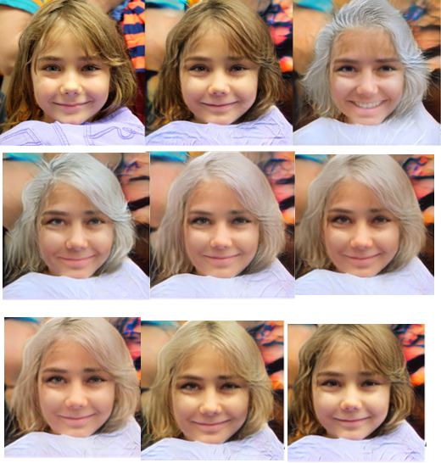

2. 隐编码损失对图像损失的影响

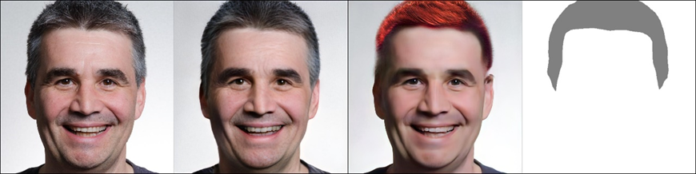 设定身份损失为0.005，图像损失的系数为50，为了让图像损失的作用变得明显，加大迭代次数到10000次，文本指令为’red hair’。以下分别展示了隐编码损失为0和为0.001时的结果。

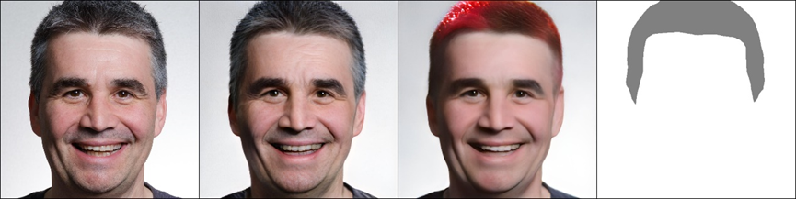

首先可以看到，两个方法都至少完成了染红头发的任务。没有添加latent loss生成的头发形状有了一定变化，这比较好理解，这时缺乏latent loss的引导，并且头发部位在img loss中被mask掉了，也就是说这时头发部位除了clip损失没有任何约束（忽略id_loss），这在人物耳朵附近没有处理好表现地更加明显。当然这也有一定好处，生成的头发似乎更加自然，符合文本也就是clip损失的期望。另一方面，当添加latent loss时，生成的图片相较于上图立体感更弱，或者说对一些小细节的处理不如上图，可以比较人物脸上的褶皱、胡茬、下排牙齿等位置（注意与最左侧原图比较而不是invert后的图片）。这说明图像损失在处理一些微小细节上能力较强，这也符合我们定义这一损失的初衷。

让我们再看一下优化过程中loss的变化来探寻一些更本质的东西。

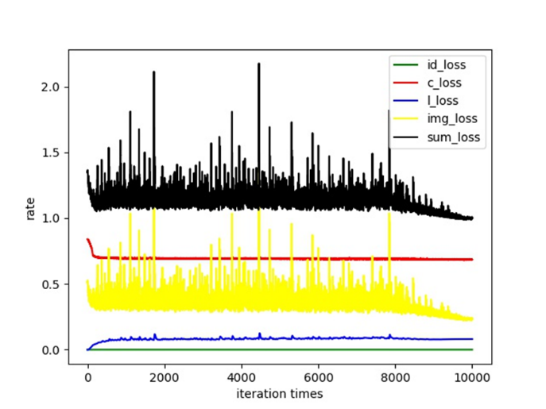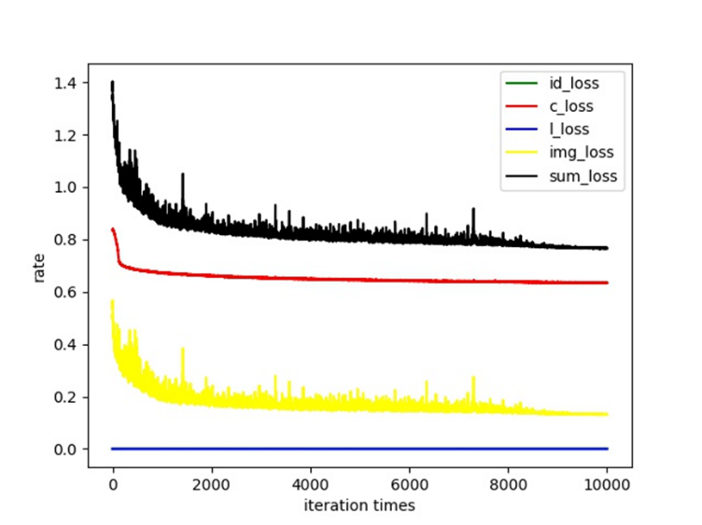

首先可以看到clip损失快速下降，后面十分平缓，这时已经完成红发的设定了，这也是为什么之前只需要迭代30次就可以出现不错的结果。图二中隐编码损失从0开始增大了一些，这并不是错误，因为我们是从w_s优化的，根据L_latent的定义初始值就应该为0，之后由于clip的引导隐编码损失离开了0，这是必然的也是必须的，否则图片会一成不变，L_latent只是限制w的移动范围而不是希望其贴近w-s。需要注意的是两张图中图像损失的趋势，第一张图没有latent loss的限制图像损失平滑下降，第二张图因为latent code被隐编码损失所限制，生成的图片不会变化太大，导致图片损失的下降也比较平缓。上文我们已经看到图片损失对于处理微小细节比较有用，但需要迭代次数较多。那么如何平衡好latent loss和img loss，快速生成高质量的图片是一个棘手但回报丰厚的挑战。

为了探究id_loss的影响，保持latent_loss、img_loss不变。

首先使用’lipstick’指令为人物添加口红，保持latent loss为0.005，img_loss为0.1。以下分别为id_loss为0、0.005、0.05、0.5、5的结果。可以看到前三张图片差别不是特别明显，不过id_loss为0时确实相较而言是和原人物差别最大的（可以观察其脸型），当id_loss为0.05时人物似乎是最匹配的。当id_loss过大时，这时候主导了总体损失的更新，使得latent code不受控制，生成图片和原图有较大差别，更不用说人物身份是否统一了。

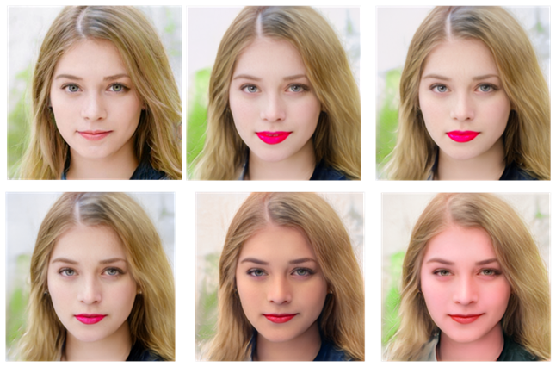

当使用影响更加“广泛”的指令如“smiling”时，id_loss的重要性会更明显一些。此时img_loss设为0，latent_loss固定，以下分别id_loss逐渐降低到0生成的图片。因为微小需要涉及眼睛、嘴、脸颊等多处区域，此时不使用id_loss进行约束效果就不太令人满意了。

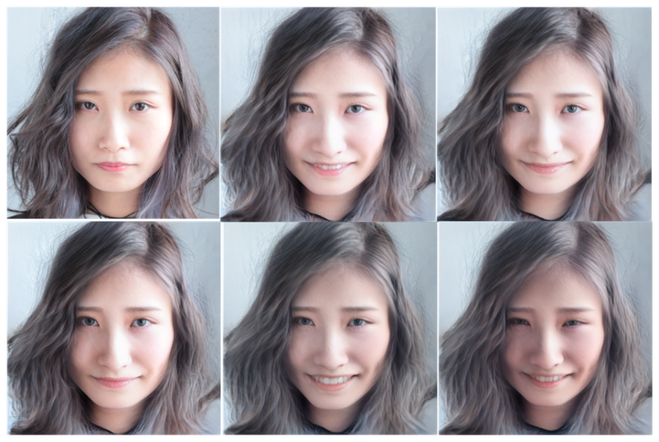

总的来说，id_loss起到一种辅助性的作用，在保持面部特征特别是面对较为复杂的指令时有一定作用。但也要注意不能影响到latent_loss的正常更新，否则图像变化过大id_loss也无能为力。

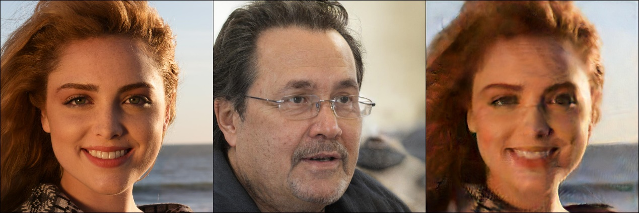 通过对loss的分析，我们也大致了解了模型中各个组件的作用，还剩余一个问题，hyperstyle的invert是必须的吗？或者说去除这一组件会有多大的影响？当去除这一组件后就无法获得原图片对应的latent code了，这时初始隐编码就是一个随机向量，其通过stylegan生成的图像如图2。将以其为起点将其优化成原图并使用“red hair”指令。注意此时初始隐编码w和我们期待的w相差较大，因此latent loss是不能使用的，我们需要只使用img_loss将其拉回原图。

可以看到图像损失下降地相较而言还是非常快的，在大约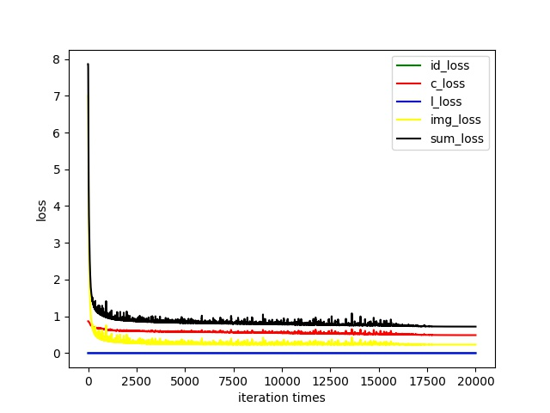2000步内损失已经趋于平缓了，查看迭代图片，分别为迭代40次，100次，300次，1000次，2000次，。。。的生成图。在1000次内变化是及其剧烈的，图片快速地向另一个方向改变，最先改变的似乎是颜色信息，一些细长的物体如眼镜，头发也很快被修正。在1000次后似乎就稳定了下来，输出图也有正确的轮廓了，模型在修改一些细节。然而，即使我们迭代了30000次（约需要12个小时），模型还是无法达到如原图般的精细程度，而且红色的头发也没有染的太好。这当然一方面原因是clip_loss的超参数需要平衡，另一方面相较于特征解耦、易于编辑、维度较低的latent space，CLIP模型对于维度很高且相互独立的像素空间就是很难去引导着修改的。

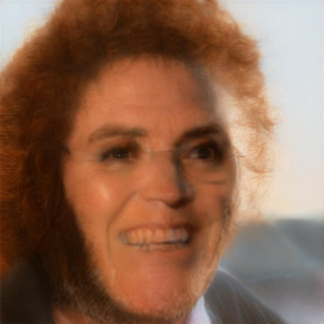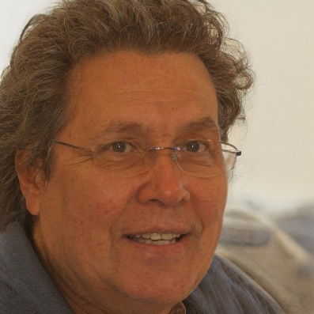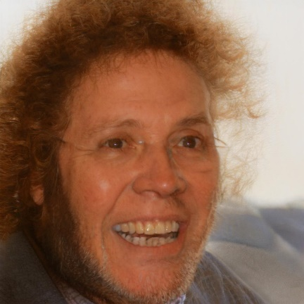

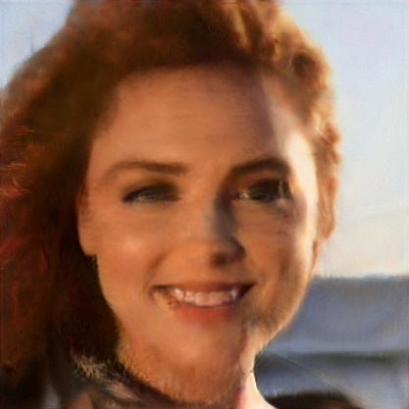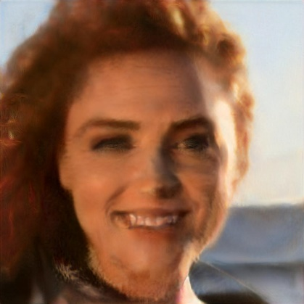

那么加上invert模型会怎么样呢？下图为生成结果，模型在30步20秒内就给出了结果，而且任务完成较好，人物的细节保持地也较好。因此，invert模型的存在大大降低了迭代时间，同时提供更加容易进行编辑、更加贴合原图的隐编码，是本文模型非常重要的一环。

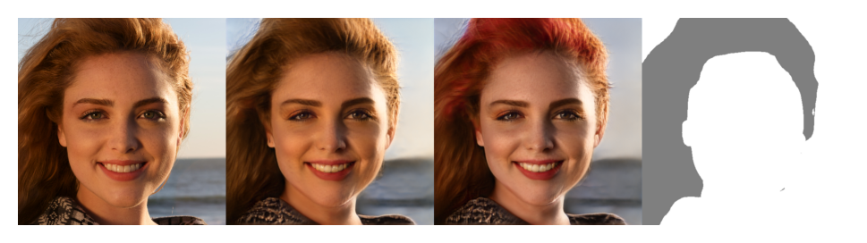

不同文本指令的影响

自然语言作为指令给用户带来极大的便利性和灵活性，但这也意味着完成相同的任务有着多种多样的选择。例如将人物的眼睛变成蓝色，本文列出了以下八种可能的语句，包括对句子结构的改变、描述对象的改变，以及相对抽象地使用“美瞳”作为指令。自然语言是无穷无尽的，想要探究出普适规律是不现实的，但至少我们可以发现不同文本指令是对结果有一定影响的。模型对于精简的表达如’blue eyes’依然处理较好，对复杂嵌套的从句如This is a picture of a woman whose eyes are color blue依然有能力提取出关键信息，生成结果“强度”稍弱但方向正确。但对于美瞳的表述cosmetic contact lenses，大概因为CLIP训练数据集中该表述太少，模型有些疑惑，眼睛稍有变色但颜色不明显。

因此在选择文本指令时，为了贴合CLIP模型的能力，尽量选择精炼但全面的表述，并且尽可能使用日常生活中出现频率较高的基础单词。

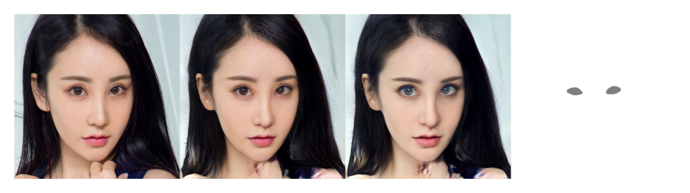

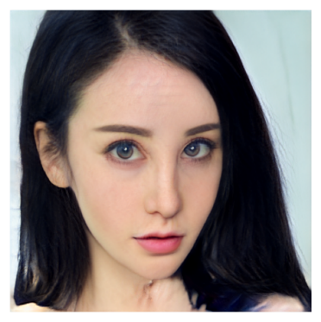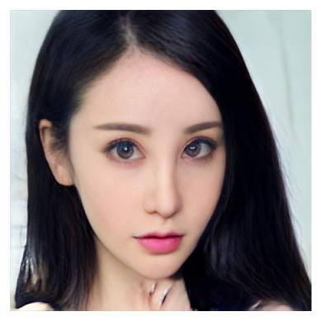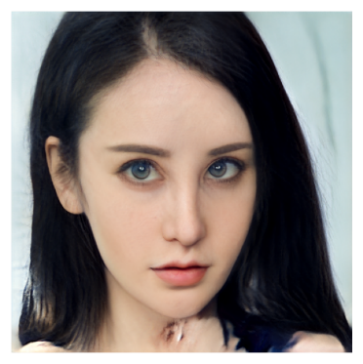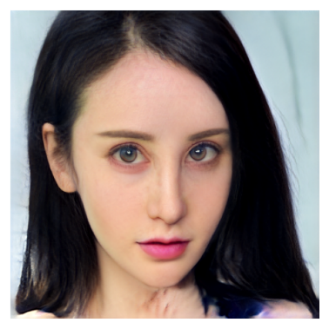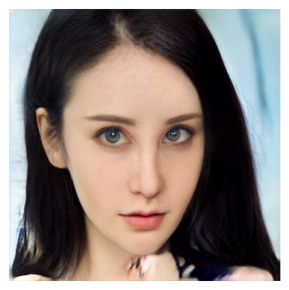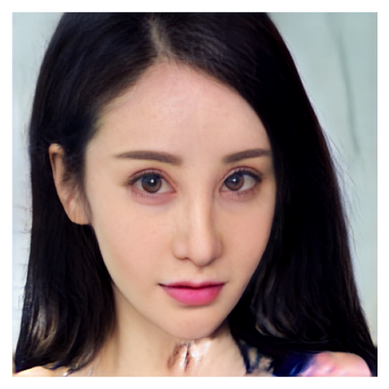

3. 抽象结果

3.2

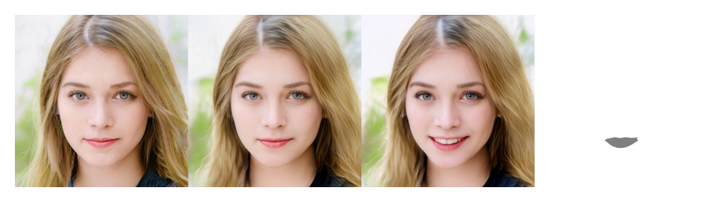 实验发现，该方法不仅能够处理具体的部位指令，也能够生成相对抽象的结果，如“smiling”，“angry”,“without makeup”，可以看到生成效果还是不错的，模型具有一定的抽象能力。

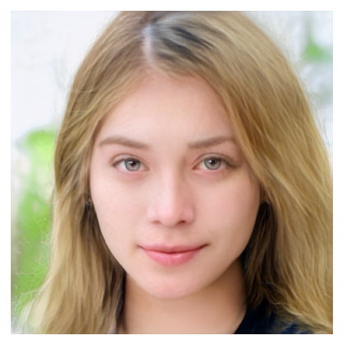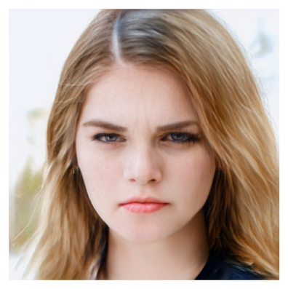

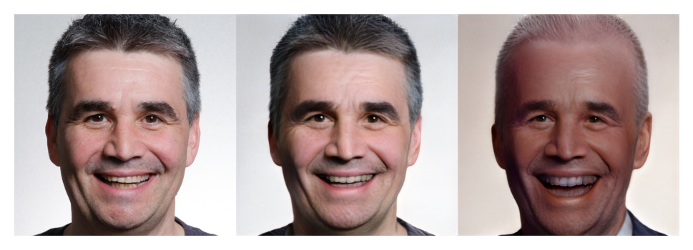 我们还可以用一个人物作为指引生成图片，如“Joe Biden”, 可以看到输出结果有一定失真，但比较符合期望的拜登的神态。我们甚至可以使用电影中的虚拟人物，如’black widow’，可以看到模型在发色、眼神、嘴唇上处理的不错。

这种变换人物的操作自然要设置id_loss为0，img_loss也不能太大，latent_loss也比较敏感，要和CLIP期望的修改平衡，调节参数是需要花费较长时间的，而且受限于CLIP的训练数据和表达能力，一些人物修改是不尽如人意的，但无论如何，它还是展现了本文模型得力于CLIP的强大的表达力。

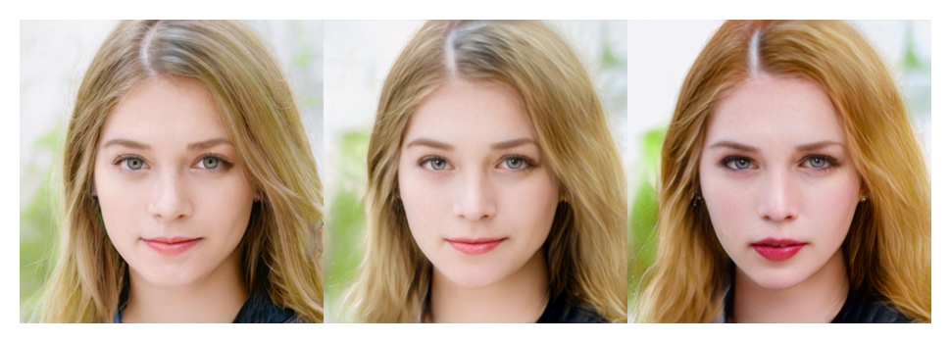

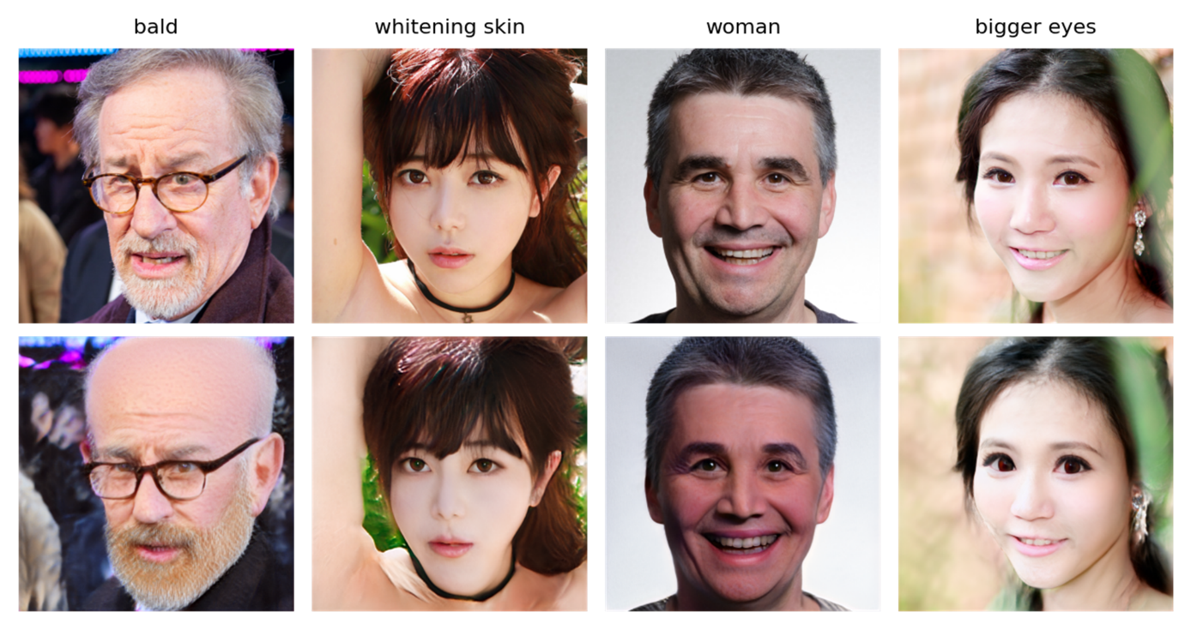3.2 化妆

除了上文的改变颜色等修改外，模型也能用于其他编辑任务，如美颜中常见的美白，大眼等，也可以去除或添加一些部位，如秃头的操作，添加胡子等，甚至可以实现添加滤镜、改变照片风格。由于CLIP模型的限制，这些操作相对于颜色改变难度大一些，需要更为细致的调参，但至少证明了本文使用的stylegan模型强大的生成能力和CLIP模型文本匹配能力。

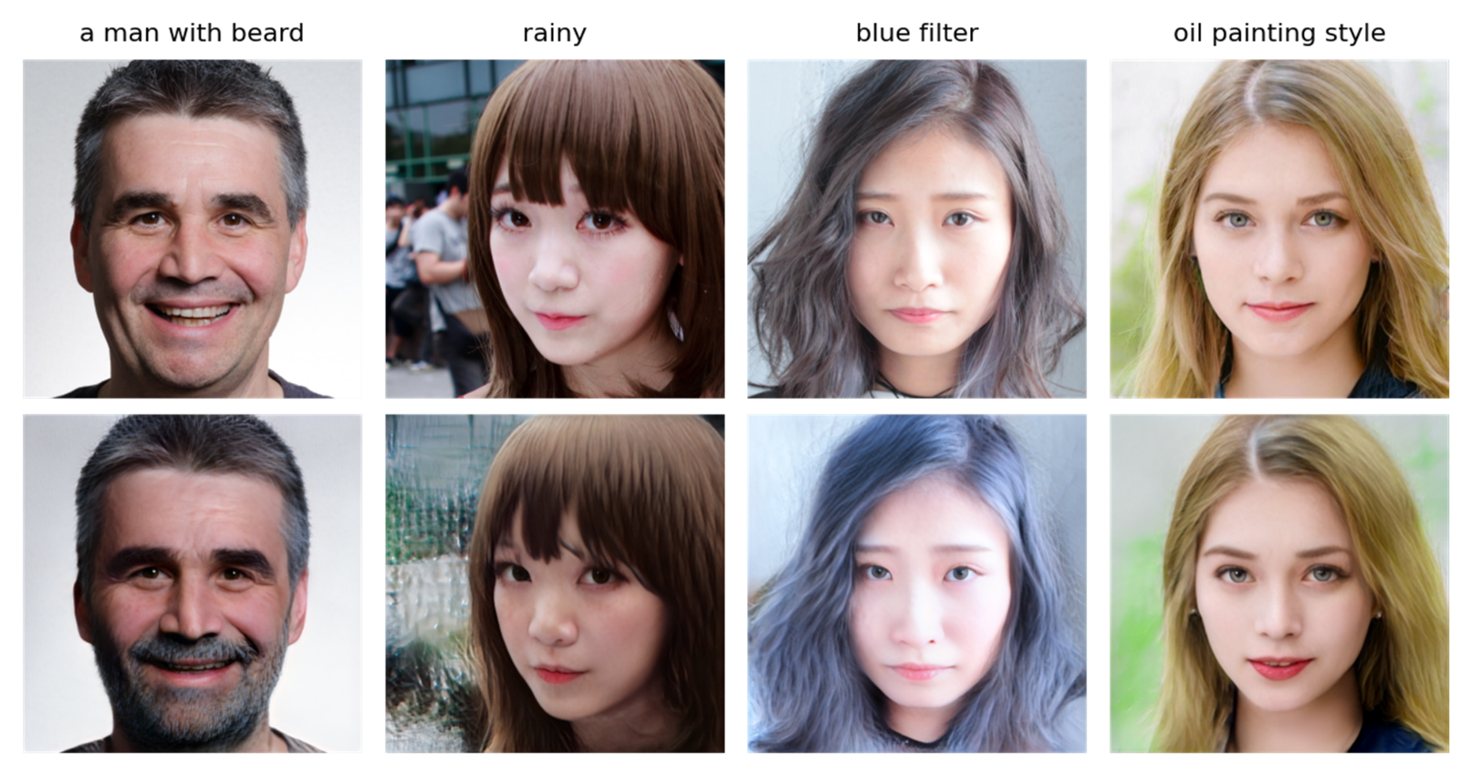

不同loss的曲线

不同文本？？

长时间img loss

有无id loss

变成另一个人

加不加invert

其他模型

缺陷？？？